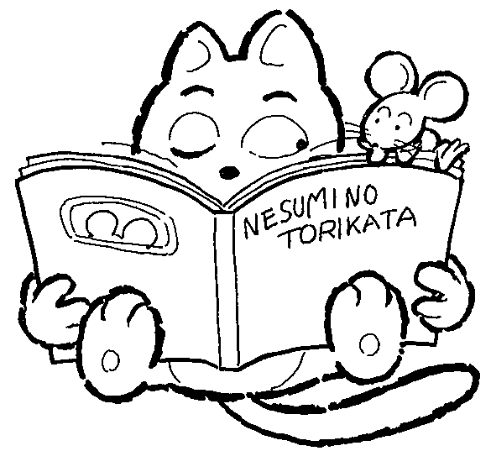
主題書展學習單

___年___班 座號：____ 姓名：____________

- 關於你所讀的這本書。
1.我看的這本書書名是：_______________________________________
2.在這本書中，你看見什麼跟「自然」有關的事物？

____________________________________________________________________

3.主題書展的海報中提到，人與自然可能是友好的關係，也可能是競爭的、破壞的關係，在你看的這本書當中，人跟自然可能是什麼樣的關係呢？

____________________________________________________________________
- 試著寫寫看，你認為我們跟大自然應該要保持著什麼樣的關係？為什麼？請用完整句子回答。
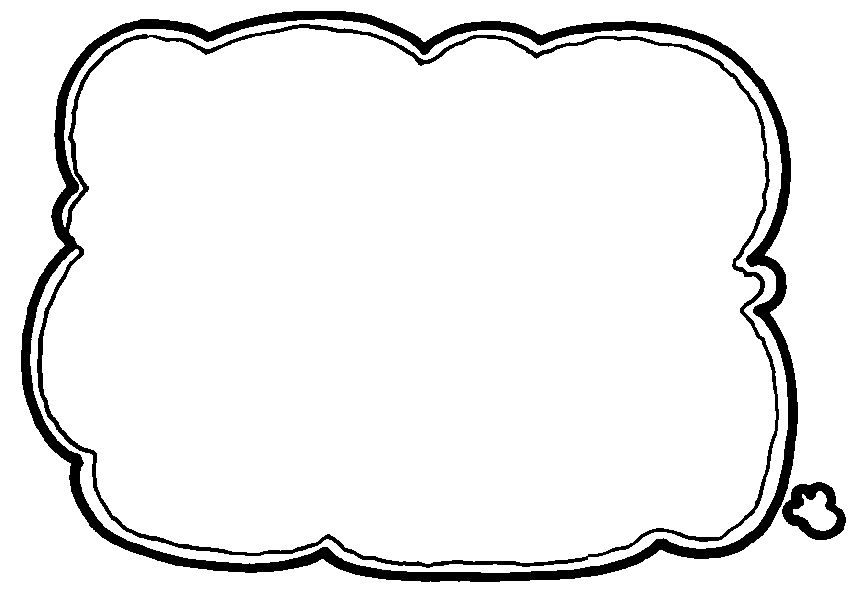

三.請畫一畫，你最喜歡這本書中的哪一個畫面……。
